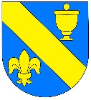

O B E C N Í Ú Ř A D R O H O Z E C

284 01 Kutná Hora okres Kutná Hora telefon: 327 399 282

Obec Rohozec má zpracovaný digitální povodňový plán na tomto odkaze:

http://stredocesky.dppcr.cz/web_526622/

